Box Scout Junior
  - Trabajo Final de la DP-800

Contenido
Objetivo 3
Requisitos 3
Instalaciones 4
Instalar zip de GitHub de IPEX-LLM 4
Iniciar Ollama e Instalar Modelos 4
Ollama Iniciado 5
Pruebas con Ollama 6
Instalar Caddy 6
Desbloquear Caddy y Crear CaddyFile 7
Ventana de Logs 7
Hacer que MSSQLSERVER confíe en Caddy. 7

Objetivo
Una base de datos “BoxScoutJunior” en SQL Server 2025 que guarda clubes, boxeadores, combates, fichas médicas e informes de scouting. Cada informe se convierte en un vector de 768 números con un modelo local (nomic-embed-text, ejecutado por Ollama con el backend IPEX-LLM sobre GPU Intel). Las búsquedas combinan filtros estrictos (peso, guardia, aptitud médica) con distancia coseno entre vectores. Un asistente RAG recupera los informes más parecidos a una pregunta y se los pasa a un LLM local (llama3.2) para que redacte la respuesta.

Requisitos
  - Requisitos que se necesitan previos a los pasos indicados en la guía, en la guía mas adelante se mostrará como instalar lo restante.
- Windows 11 de 64 bits (recomendado) o Windows 10 22H2 de 64 bits (ver sección 1.0).
- 16 GB de RAM
- 20 GB libres en un disco duro.
- Conexión a internet para las descargas (unos 5 GB en total).
- Un correo electrónico propio.
- Hardware para IPEX-LLM: una GPU Intel (Arc, Iris Xe o la integrada de un Core Ultra), para esta guía especifica, pero sustituyendo IPEX-LLM por Ollama normal lo hace compatible para otras GPUs
- SQL Server 2025
- SSMS 22
- Cuenta de GitHub
- Visual Studio Code
- Git

Instalaciones

Instalar zip de GitHub de IPEX-LLM
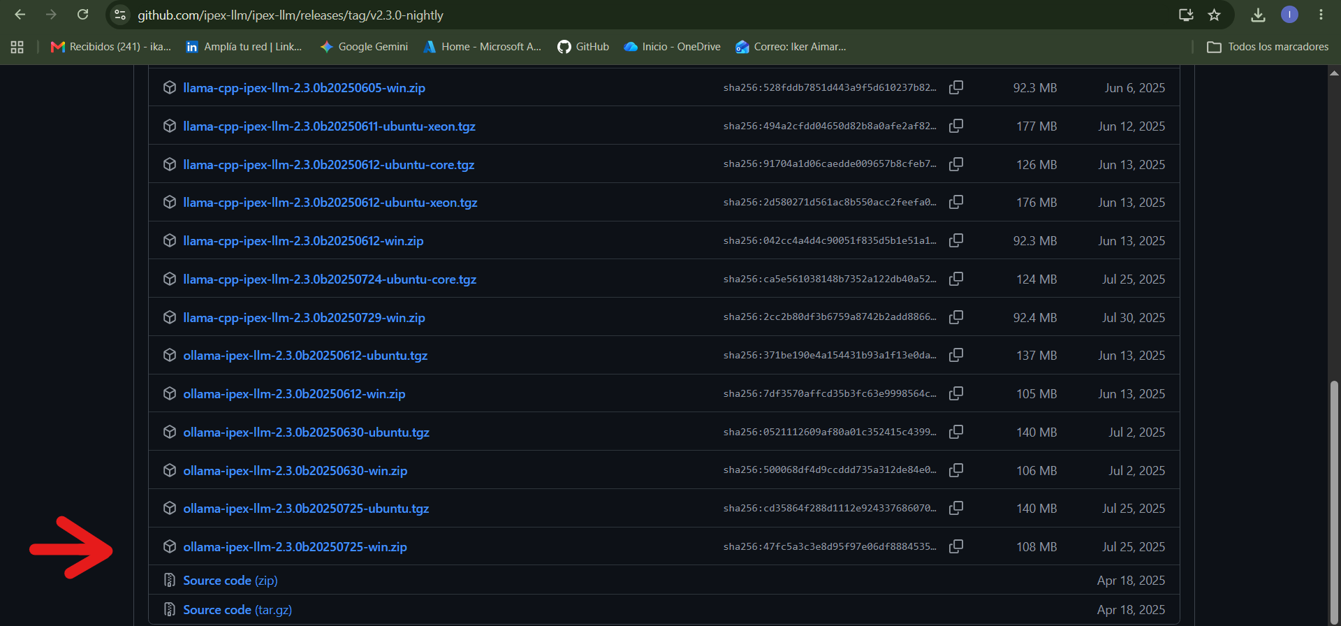
Extrae el .zip a la carpeta donde quieras instalarlo.

Iniciar Ollama e Instalar Modelos
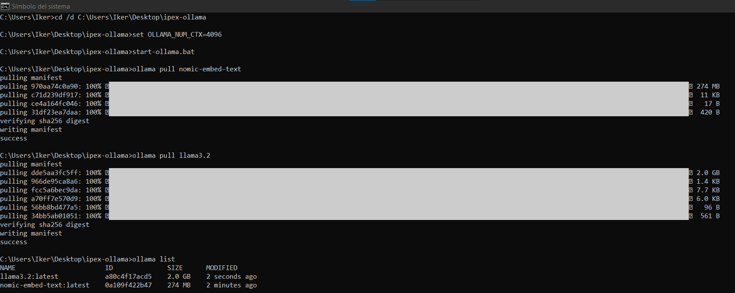

Ollama Iniciado
  - 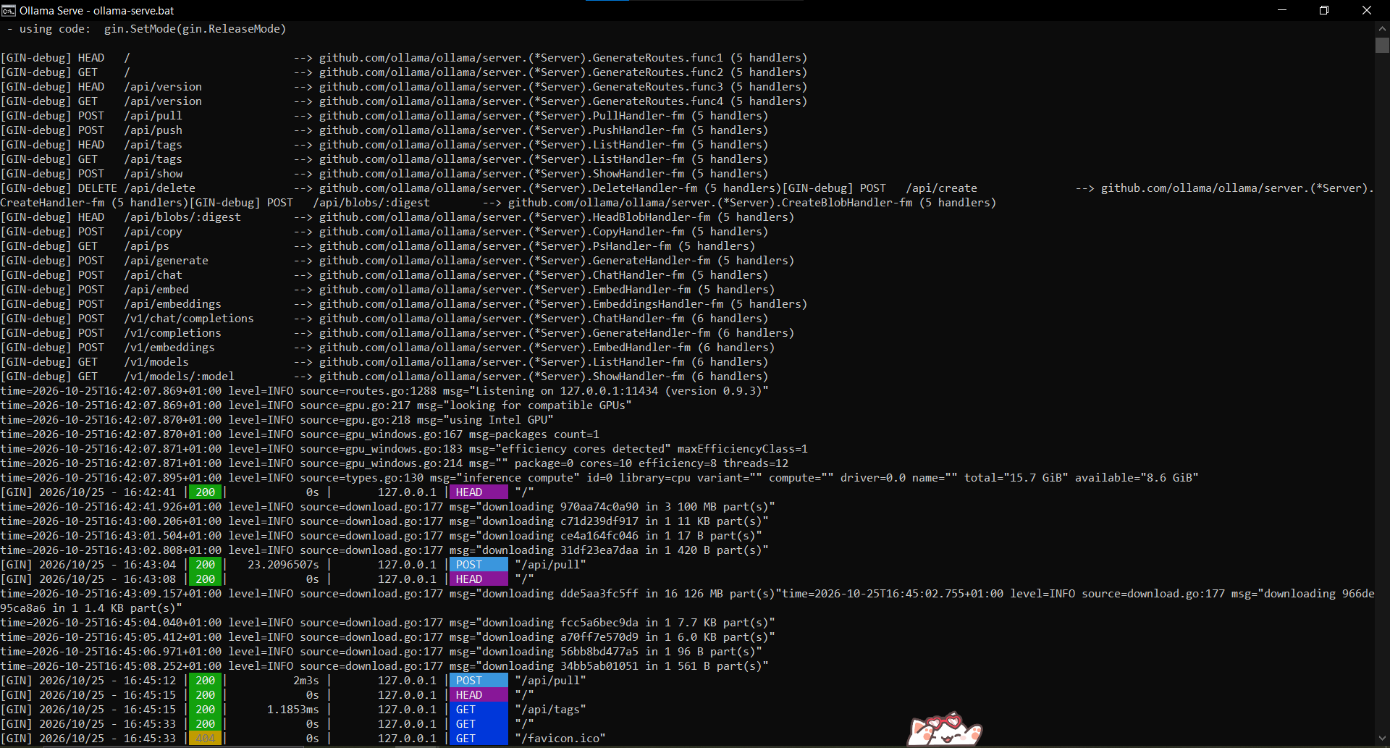

Pruebas con Ollama
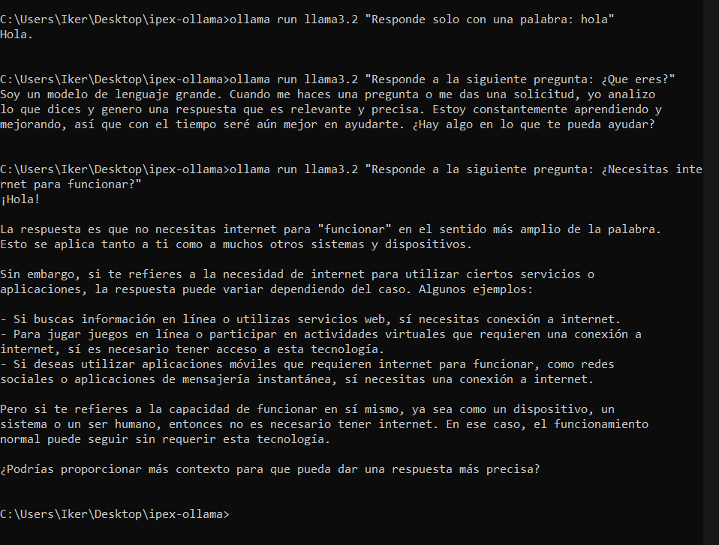

Instalar Caddy
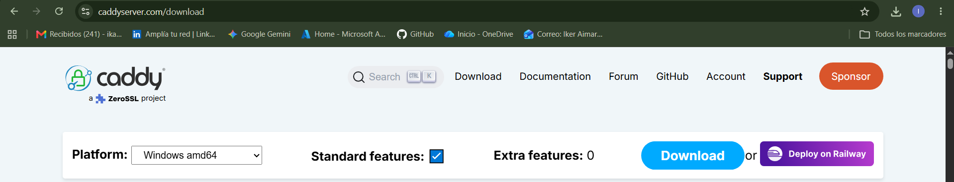
Una vez instalado yo le he cambiado el nombre y lo he movido a mi estructura de carpetas.

Desbloquear Caddy y Crear CaddyFile
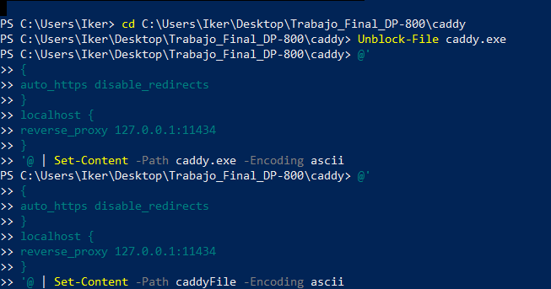

Ventana de Logs
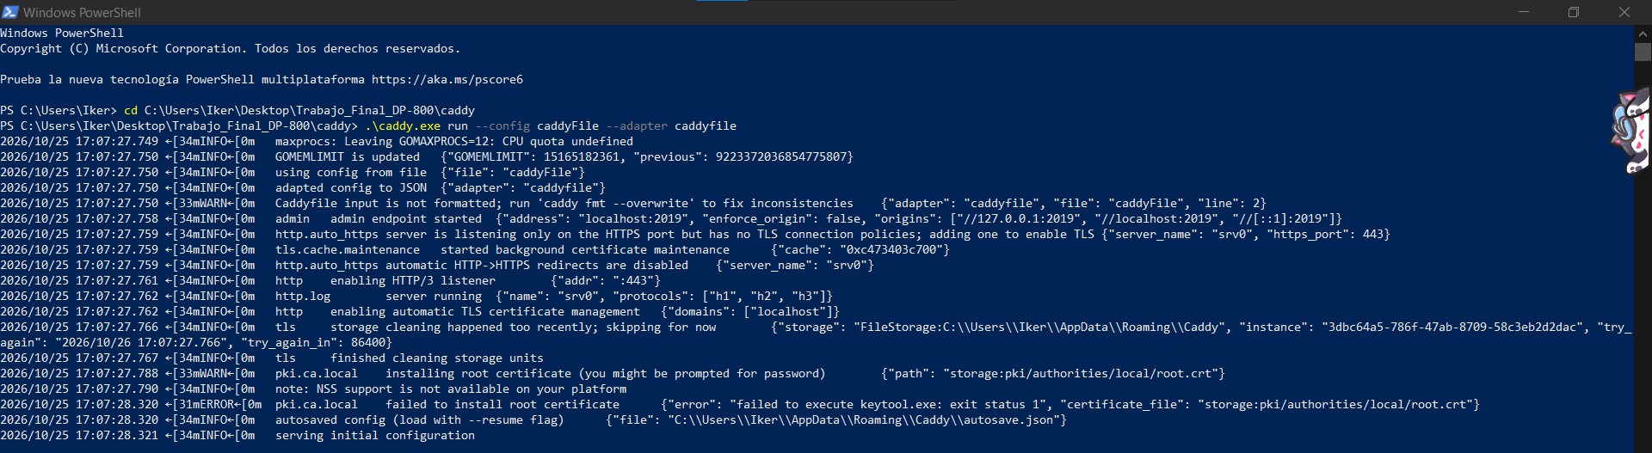

Hacer que MSSQLSERVER confíe en Caddy.
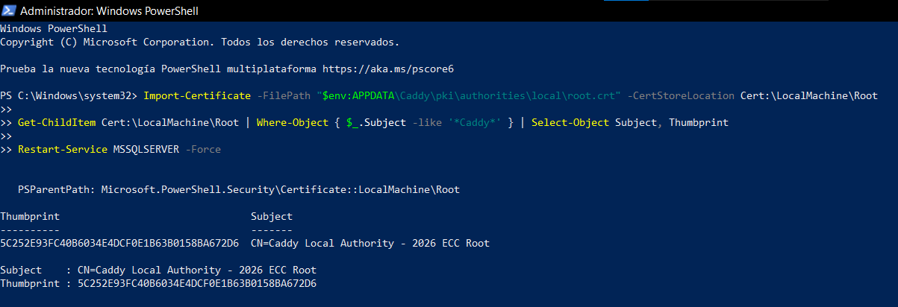

Pasos para Iniciar
  - Si debes dejar a en algún momento la replicación para activar lo necesario debes:
- Desde el cmd, cd a la carpeta donde tengas el archivo start-ollama.bat y ejecutarlo
- Desde powershell, cd a la carpeta de Caddy y ejecutar .\caddy.exe run --config caddyFile --adapter caddyfile
- Para comprobar que todo está en orden escribe “localhost” en un navegador y tendrá que salir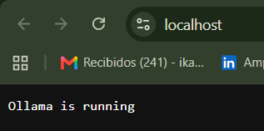

Bases de Datos

Create Database
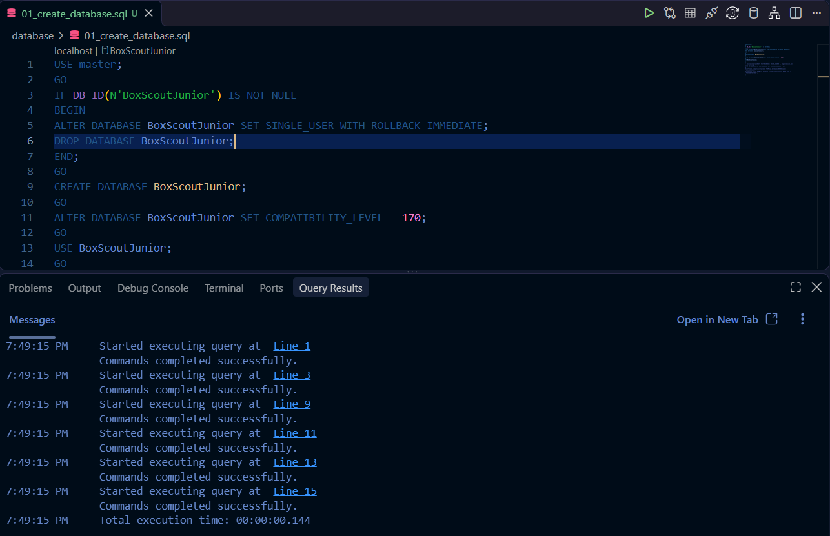

Create Tables
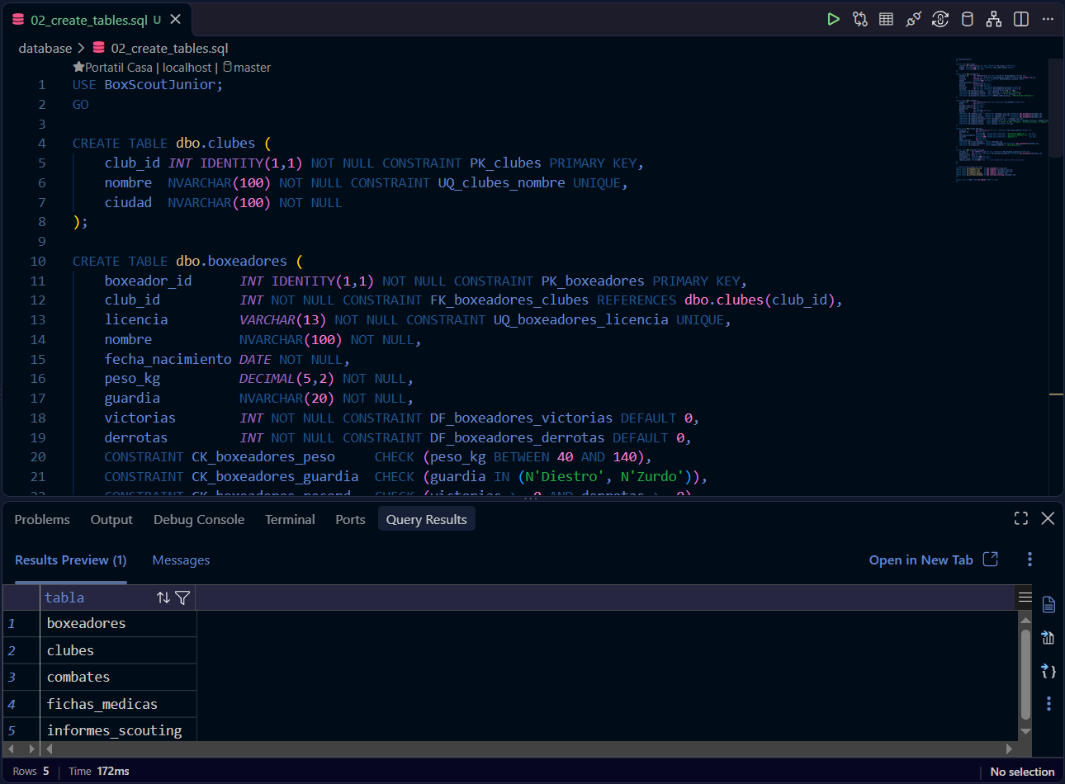

Insert Data
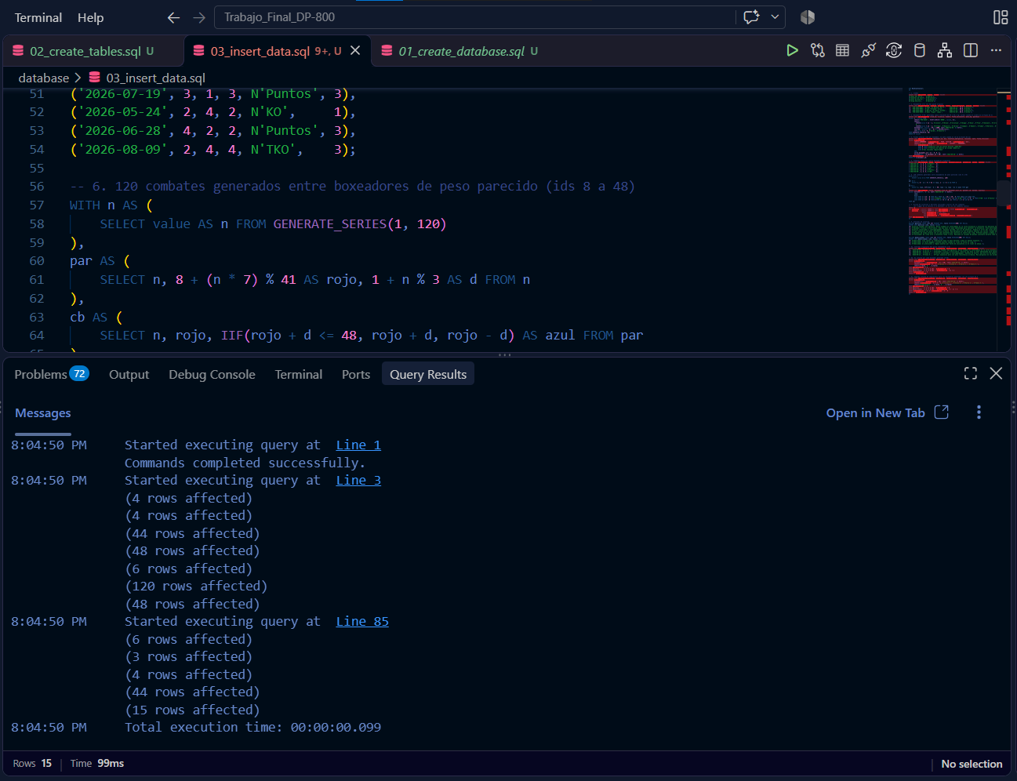

Programming Objects
